Информационный час «Год исторической памяти»
Цель: формировать представление о роли духовного наследия государства; продолжить знакомить учащихся с историческими памятниками; воспитывать у учащихся потребность к приобщению к культурным ценностям.
Форма проведения: устный журнал.

Исторической память есть в каждой постоянной группе: в семье, в ученическом коллективе или у жителей одного города. Есть она и в каждом большом обществе: у белорусов, поляков. Своя историческая память есть у каждого поколения людей: у ветеранов Великой Отечественной войны, у военнослужащих, прошедших Афганистан, и т. п. Это память о важнейших событиях и свершениях, о тех, кто оставил глубокий след в истории. Все это людям очень хочется сохранить, чтобы передать потомкам.
Что хранит семья? Как правило — семейные реликвии. Реликвиями называют вещи, свято хранимые в память о прошлом. Во многих семьях реликвиями служат, например, фотографии. Родители стараются запечатлеть на пленке первые шаги своего ребенка: вот он пошел в первый класс, вот его выпускной вечер, свадьба, фотографии внуков. Загляните в семейный альбом. Возможно, вы увидите там не только себя, но и своих молодых бабушек и дедушек, детские фотографии своих родителей. Семейные альбомы — хранители исторической памяти семьи.
Реликвиями семьи могут быть также определенные вещи, украшения, вазы, книги, картины, иконы. Они не всегда представляют историческую и культурную ценность, но дороги кому-то из членов семьи. Поэтому не торопитесь выбрасывать старые вещи — придет время, и вы посмотрите на них по-иному, они покажутся вам гораздо более дорогими, чем сейчас. И вам тоже захочется сохранить что-то очень дорогое сердцу, чтобы передать это своим детям, передать какие-то традиции или предметы, чтобы не прервалась историческая память вашей семьи.
На Год исторической памяти приходится много знаковых дат: 1160 лет первого летописного упоминания Полоцка, 1030 лет создания Белорусской православной церкви (первая христианская епархия на наших землях возникла в 992 году), 955 лет исполнится городу-герою Минску, 505 лет с даты выхода первой печатной восточнославянской книги, изданной Франциском Скориной, 210 лет Отечественной войне 1812-го, 100 лет Институту белорусской культуры (это предтеча Национальной академии наук) и 100 лет создания СССР.

Устный журнал «Год исторической памяти»
1-я страница
1160 лет первого летописного упоминания Полоцка
Полоцк считается одним из древнейших городов Беларуси. Он расположен в живописном месте Витебской области, где река Полота впадает в Западную Двину. Полоцк часто называют музеем под открытым небом.
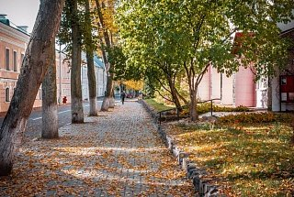
Полоцк считался центром духовности. Сложно представить, но в XIX столетии на его территории находилось 80 церквей. И сегодня, гуляя по улочкам города, постоянно встречаются старинные храмы: Софийский собор, Спасо-Евфросиниевский монастырь, церковь Святой Евфросинии... Некоторые из них могут претендовать на статус мировых шедевров.
Первые упоминания о Полоцке найдены в «Повести временных лет», но город считают ровесником Новгорода и Киева. Он располагался на торговом пути, который связывал Запад и Восток. Полоцк «расцвел» и в X столетии стал центром Полоцкого княжества. Первым князем был Рогволод.
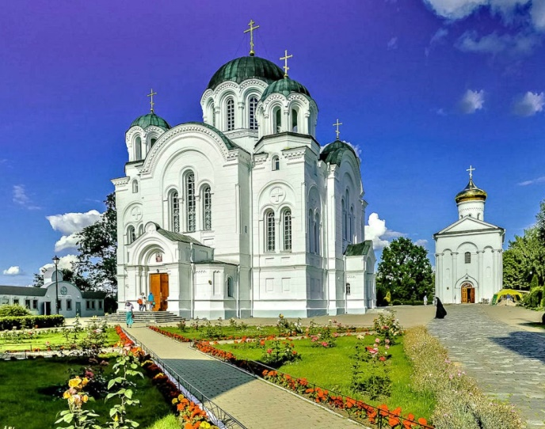
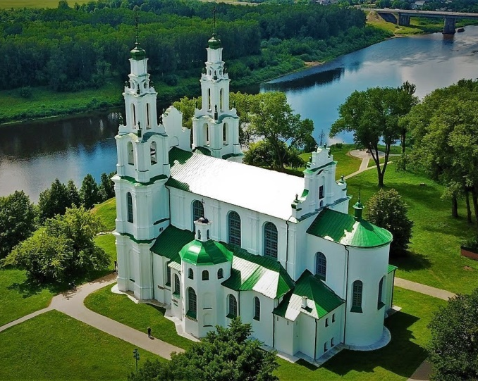

Софийский собор Спасо-Евфросиниевский монастырь
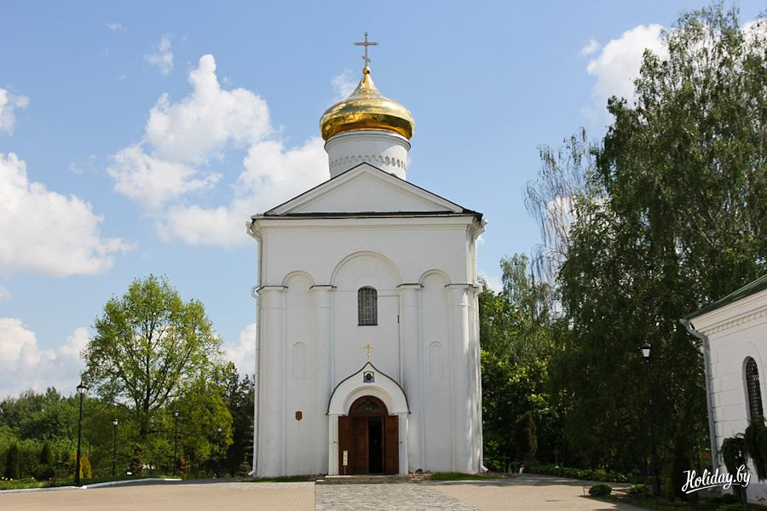

Спасо-Преображенская церковь
2-я страница
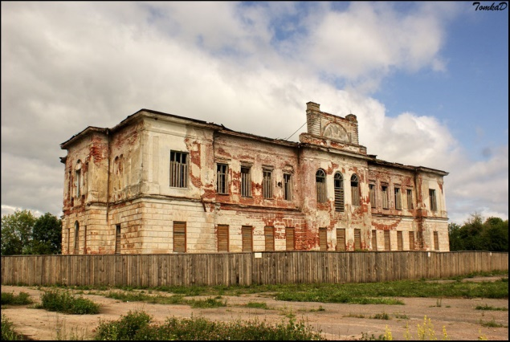
Наследие г.Наровля
Главными достопримечательностями города являются фрагменты усадьбы, принадлежавшей некогда Горваттам: на высоком берегу Припяти "сохранился" двухэтажный дворец середины 19 века, памятник архитектуры стиля классицизм, сохранился (без кавычек) большой парковый комплекс с малыми архитектурными формами, а также несколько фабричных корпусов, которые сегодня находятся в ведении кондитерской фабрики "Красный Мозырянин".
Наровлянский парк расположившийся на высоком коренном берегу Припяти на площади 8 гектар, является памятником садово-паркового исскусства. Заложенный во второй половине 19 века, вплоть до 1930-х годов он считался одним из лучших парков на территории Беларуси за свою удачную планировку и размещением посадок.
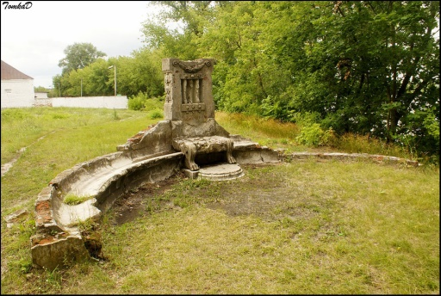

Вход в парк, ворота-брама Наровля. Фонтан у дворца. Альтанка
(19 в.) (1918 г.)
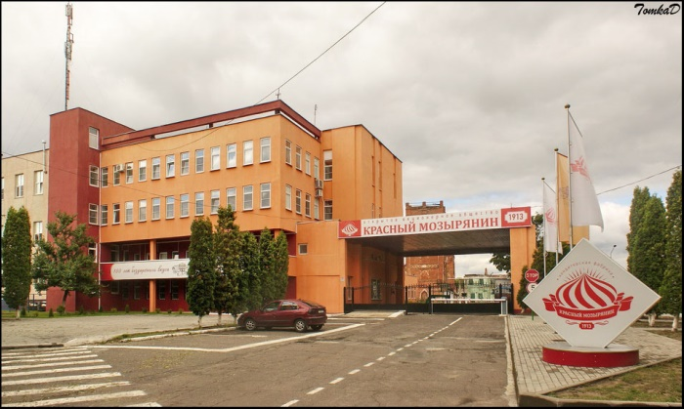
История фабрики начинается с 1913 года, основал ее местный помещик Горват. Он построил фабрику для переработки фруктов и овощей своих имений, используя дешевую рабочую силу и сырье, в дальнейшем она становится конфетной фабрикой. Полукустарное предприятие давало помещику неплохую прибыль. Гражданская война и война с белополяками привели к полному разрушению предприятия. До 1925 года не представлялось возможности восстановить работу фабрики. В 1925 году партийная организация г.Мозыря взяла шефство над фабрикой. Было изготовлено и установлено, в уже отремонтированных цехах простейшее оборудование. В честь товарищеской помощи мозырских рабочих фабрике присвоено название «КРАСНЫЙ МОЗЫРЯНИН». В этом же году предприятие дало молодой советской стране первую продукцию: шоколадные конфеты, ирис, повидло, джем, пастилу, мармелад, зефир.
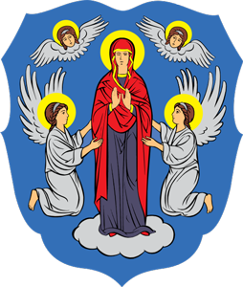
3-я страница
955 лет со дня первого упоминания Минска в «Повести прошлых лет» (1067)
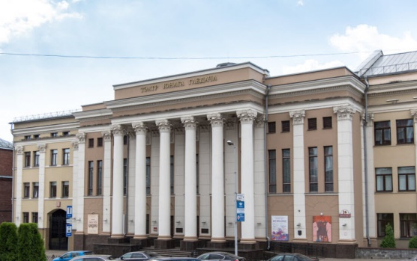
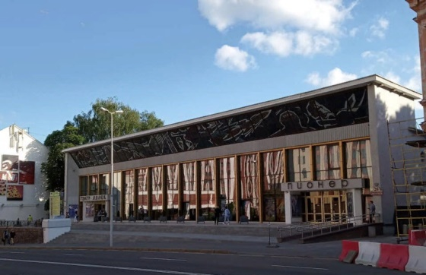
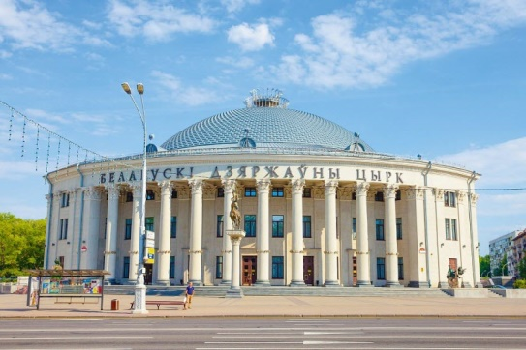
Минск является столицей Республики Беларуси, административным центром одноимённой области. Экономика представлена предприятиями машиностроительной, дерево-, металлообрабатывающей, электротехнической, лёгкой, пищевой отраслей. Развивается торговля, сфера услуг.

Белорусский государственный Минский театр кукол (1938 г) Театр юного зрителя(1956)
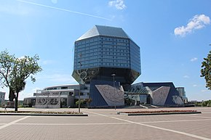
цирк (1959 г)
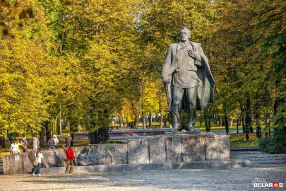
Национальная библиотека Беларуси — главная универсальная научная библиотека Белоруссии. До мая 2021 года Директором библиотеки являлся профессор, доктор педагогических наук Р. С. Мотульский. Новое здание Национальной библиотеки было торжественно открыто 16 июня 2006 года.

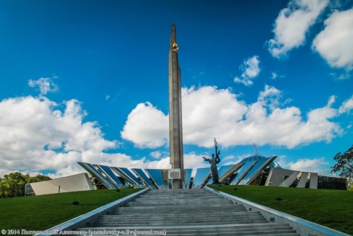
Парк имени Янки Купалы — парк культуры и отдыха в центре Минска недалеко от Площади Победы, основанный в 1950 году. Назван в честь белорусского поэта Янки Купалы.

Обелиск «Городу-Герою Минску» – архитектурно-скульптурный комплекс, который был открыт в 1985 года, к 40-летию победы над фашистской Германией. Памятник установлен на возвышенности в начале парка Победы, у пересечения проспекта Победителей и проспекта Машерова. Обелиск имеет высоту 45 метров.
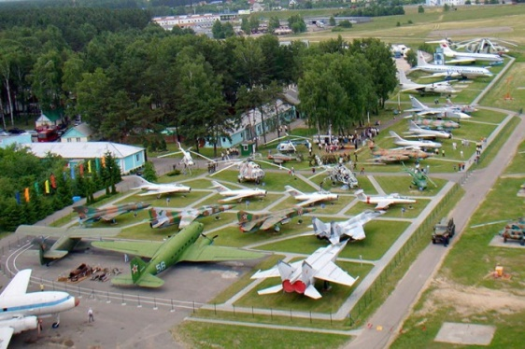
Музей авиационной техники (музей самолетов) – уникальное место на окраине Минска. Крылатые машины, каждая со своей историей, стоят под открытым небом, поражая. ... Музей авиационной техники (музей самолетов) – уникальное место на окраине Минска. Крылатые машины, каждая со своей историей, стоят под открытым небом, поражая своими размерами и напоминая о былой славе.

